S27S
Suzuki GSF 1250 Bandit ´07-

Kit pro levou stranu: Kit pro pravou stranu:
ID | Popis | Kat.č | Ks
1 | Šroub M8x40 | 828 | 2
2 | Alu.adapter na rám | 568 | 1
3 | Válečk zafrézovaný | 187 | 1
4 | CNC držák protekt. | 566 | 1
5 | Šroub M8x20 | 823 | 2
6 | Šroub M12x40 | 858 | 1
7 | Šroub M8x30 | 834 | 1
8 | Podložka M8 | 802 | 1
9 | Adaptér pro slider | 350 | 1
10 | Šroub M6x25 | 877 | 3
11 | Šroub M4x16 | 876 | 2
ID | Popis | Kat.č | Ks
1 | Al.váleček zafrézov. | 186 | 1
2 | Šroub M10x30 | 882 | 1
3 | Krytka do imbusu | X4 | 1
4 | Ocel. U třmen | 950 | 1
5 | Matice M8 | 951 | 2
6 | Podložka M8 | 802 | 2
7 | Šroub M12x40 | 858 | 1
8 | CNC držák protekt. | 567 | 1
9 | Adaptér pro slider | 350 | 1
10 | Šroub M6x25 | 877 | 3
11 | Šroub M4x16 | 876 | 2
12 | 3M páska | 3M | 1

ID4
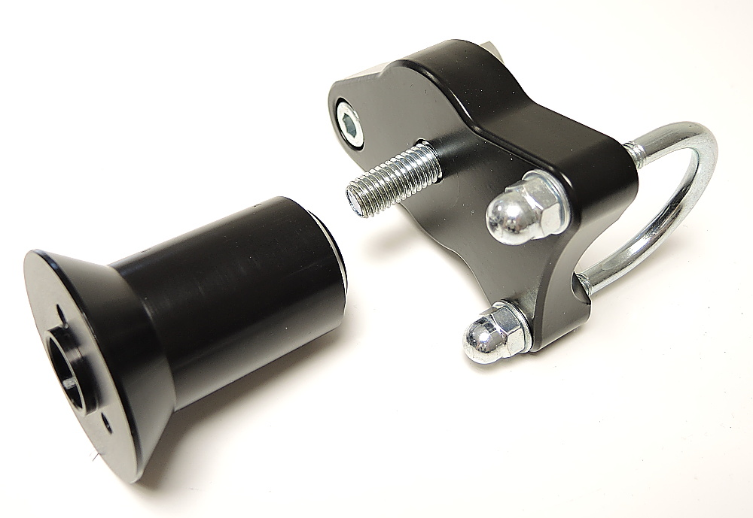
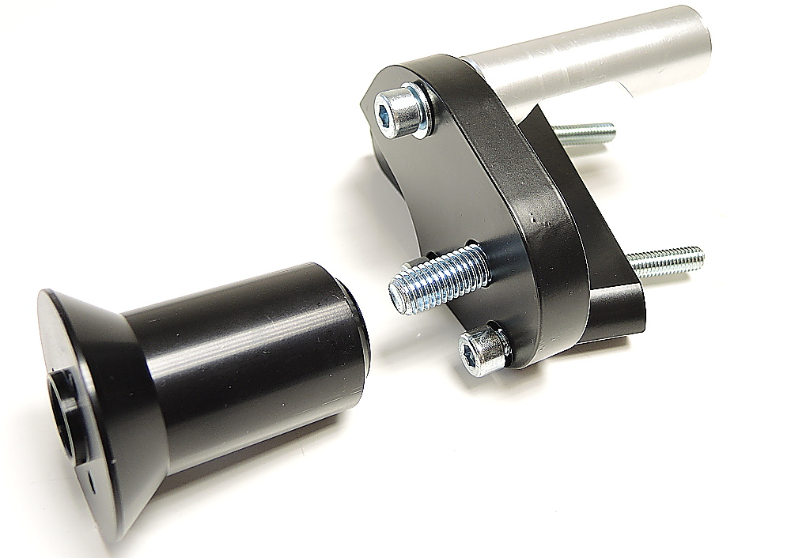
2
ID3
ID8
ID7+8
ID2
ID7
ID5
ID1
ID4

ID9
ID9
ID5+6
ID2

ID6
ID5

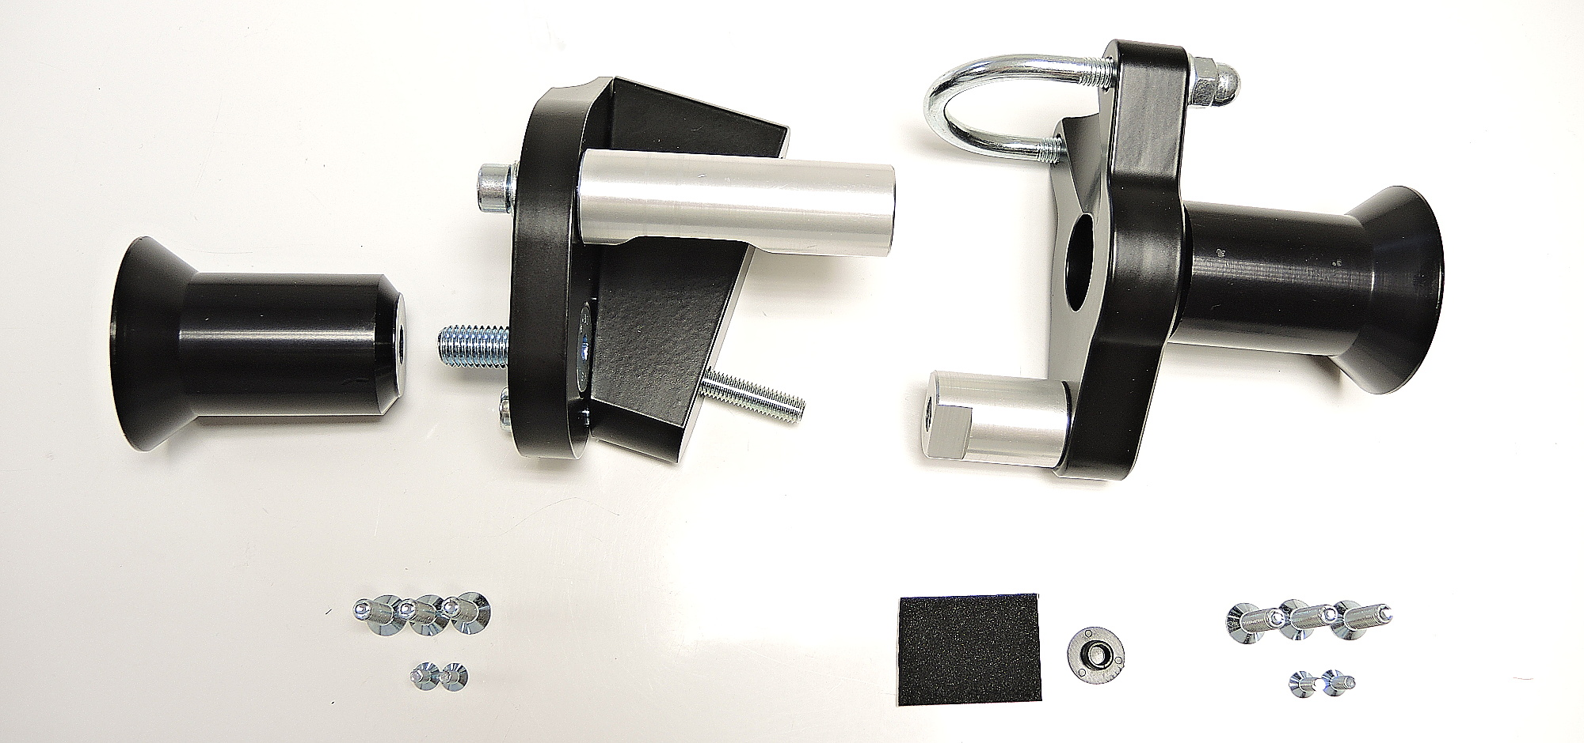

1

ID1

ID10
ID11
ID12
ID3
ID10
ID11

Montáž- levá strana:
- Demontujte šrouby M8 z rámu motocyklu.
- Šroubem ID.1 namontujte adaptér ID.2 na rám motocyklu.
- Šroubem ID.7 s podložkou ID.8 namontujte zafrézovaný váleček ID.3.
- Šroubem ID.6 kužel.hlava namontujte adaptér pro slider ID.9 na CNC držák ID.4.
- Pomocí šroubů ID.5 připevněte držák k motocyklu.
- Na adaptér slideru připevněte slider pomocí třech M6 šroubů ID.10.
- Na slider našroubujte barevnou krytku pomocí šroubů ID.11.

Montáž- pravá strana:
- Demontujte matici z rámu. Na závit namontujte váleček ID.1. Dotáhněte ho stranovým klíčem.
- Šroubem M12x40 ID.7 kužel. Hl. dotáhněte adaptér slideru ID.9.
- Nalepte 3M pásku na rám motocyklu. Umístěte „U“ třmen ID.4 a dotáhněte ho pomocí matic a podložek ID.5, ID.6.
- Dotáhněte šroub ID.2 s Al.válečkem ID.1. Do imbusu umístěte krytku ID.3. Dotáhněte třmen.
- Na adaptér slideru připevněte slider pomocí třech M6 šroubů ID.10.
- Na slider našroubujte barevnou krytku pomocí šroubů ID.11.

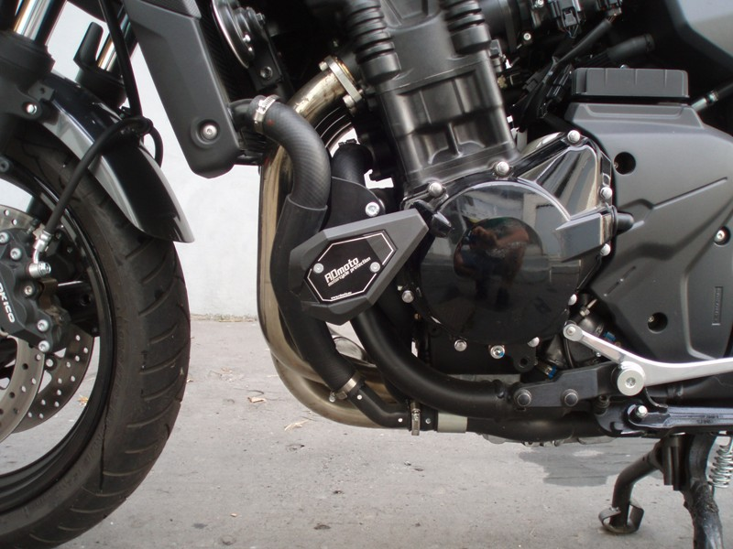
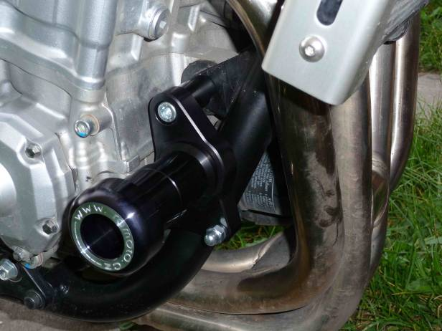
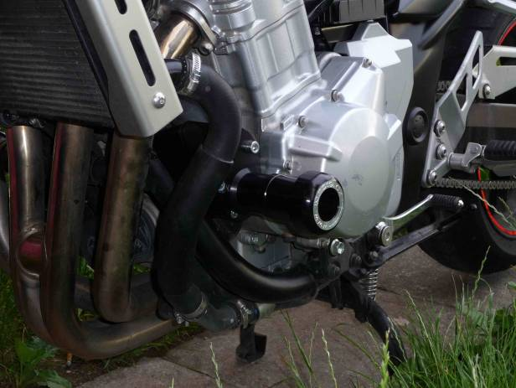
Upozornění: Během montáže použijte středně silné lepidlo na závity.

